GUÍA DE TRABAJO DE GEOMETRÍA
“UNIDAD 0 DE ÁNGULOS”
5TO BÁSICO 2020
Nombre :_____________________________________________
Curso:_____________________

- Resuelve los siguientes problemas:
- Observa las rectas de cada cuadro y escribe paralelas o secantes, según corresponda.
________________ _______________ ______________ ________________

- Observa los ángulos dibujados y, en cada uno, marca sus lados de igual color.
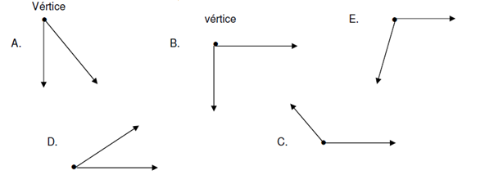
- Escribe una letra mayúscula en los vértices de las figuras que son ángulos.

- Midiendo con su transportador compruebe la medida de cada ángulo.
Guíese por el ejemplo.

c)
- Completa:
- Un ángulo es la unión de dos _________________ con un ____________ común.

- Un ángulo se mide con un ___________________________________ .

- Un ángulo agudo mide __________________________________

- Un ángulo que mide más de 90 y menos de 180° se llama _______________.

- El ángulo que mide 90° se llama ángulo ______________

- El ángulo que mide 180° se llama ángulo _________________.

